CONEIXEMENT DEL MEDI NATURAL
REPÀS DEL TEMA 5 (Pàgines 90-91-92-93). Enviar-ho a saura@xtec.cat
Per qui no tingui el llibre a casa, pot clicar en aquest enllaç que veurà el llibre en format digital.
https://text-lagalera.cat/interact/public/guiesTRAM/5ecompleta/medi130/portada/guia5N.html
1. Completa l'esquema i defineix els conceptes.
Què és una força?

Força per contacte __________________
Força per contacte __________________

2. Escriu al costat de cada imatge si són forces que actuen per contacte directe o a distància.
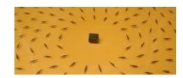




3. Relaciona. (Si ho fas amb l'ordinador, pots insertar fletxes o ratlles. Si ho fas a la llibreta, copia-ho ja relacionat).
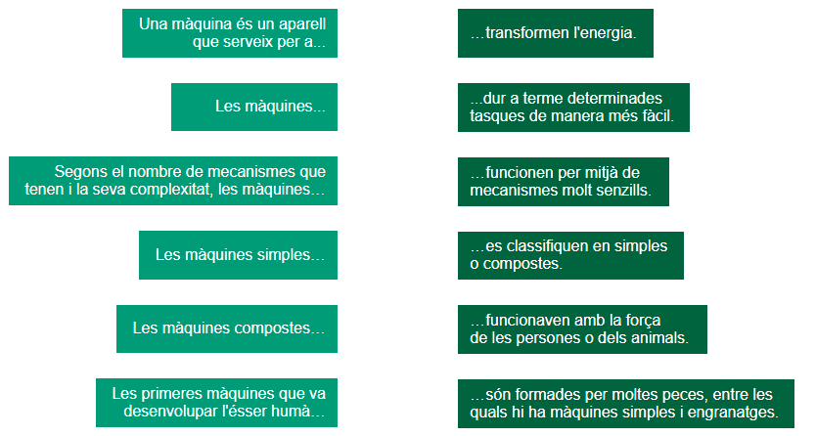
4. Relaciona (Si ho fas amb l'ordinador, pots insertar fletxes o ratlles. Si ho fas a la llibreta, copia-ho ja relacionat, i no cal que facis el dibuix).
